當務之急－健保九宮格學習單
一看到這個標誌或提到全民健保，我立刻想到甚麼？

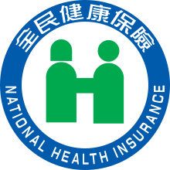

小組代表色( )；小組成員：
當務之急－小組學習單

回合 | 病患症狀/顏色  (圈選) | 檢傷  順序 | 就醫選擇  (勾選) | 得/扣分 | 備註
1 | 紅  黃  綠 |  | □急診就醫  □門診就醫  □在家觀察 |  | 門診狀況：  □看診；□休診  病患治療結果：  □成功；□失敗
2 | 紅  黃  綠 |  | □急診就醫  □門診就醫  □在家觀察 |  | 門診狀況：  □看診；□休診  病患治療結果：  □成功；□失敗
3 | 紅  黃  綠 |  | □急診就醫  □門診就醫  □在家觀察 |  | 門診狀況：  □看診；□休診  病患治療結果：  □成功；□失敗
4 | 紅  黃  綠 |  | □急診就醫  □門診就醫  □在家觀察 |  | 門診狀況：  □看診；□休診  病患治療結果：  □成功；□失敗
5 | 紅  黃  綠 |  | □急診就醫  □門診就醫  □在家觀察 |  | 門診狀況：  □看診；□休診  病患治療結果：  □成功；□失敗
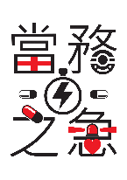
醫療救援卡紀錄：(包含內容及籌碼增減)

國中 年 班 號 姓名：
當務之急－個人學習單
一、對於濫用急診資源的人，你觀察到甚麼/想對他/她們說什麼？

二、對於醫護人員，你觀察到甚麼/想對他/她們說什麼？

三、邀請家人體驗《珍惜急診》遊戲，並跟他/她分享珍惜急診資源該怎麼行動？
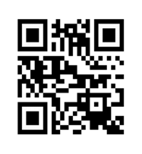

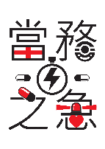
四、家人回饋意見：(請家人簡單填寫)
我是： (稱謂)
對於學生的倡議的概念，我的感覺或想法是….

